

**פרויקט בעיבוד תמונה ספרתית**

**מרצה: ד"ר גיא לשם**

**מגישים: פלג סויסה - 207226812**

**אלקיים מלסה - 318356136**

**מטרת הפרויקט:**

בהינתן קובץ וידיאו ממצלמה של העסק שממוקמת בכניסה האלגוריתם יבצע ספירה של כל האנשים שנכנסים לעסק .

כך נוכל לתת לבעל העסק אינדיקציה על כמות האנשים שנכנסים אליו בזמן שנתון לבחירתו, באמצעות מידע זה בעל העסק יוכל להשוות את כמות האנשים שנכנסו בפועל לעומת כמות האנשים שעברו בקופה לפי הדוחות ועל פי זה להסיק מסקנות.

**הנחות:**

האלגוריתם יעבוד גם על אובייקטים אחרים שיעברו בכניסה אפילו אם אינם בני אדם.

האלגוריתם מניח שכניסת העסק מיועדת לבן אדם אחד.

האלגוריתם מניח שהמשתמש יסמן לו את החלק שבכניסה לחנות (מתוך הוידאו של המצלמת אבטחה).

**אופן הפעולה:**

1. בחירת הוידאו מתוך התיקייה או העלאה של וידיאו ע"י המשתמש.
2. בחירת קטע הכניסה על ידי המשתמש. (ROI)
3. חיתוך ולקיחת מרובע שנמצא במרכז הקטע שבחר המשתמש.
4. הגדרה של המרובע בפריים הראשון כרקע.
5. ריצה בלולאה על כל הפריימים שבסרטון.
6. בדיקה אם קיים אובייקט באותו הפריים.
7. ספירה של האובייקטים שעברו בכניסה.
8. בחירת הוידאו מתוך התיקייה או העלאה של וידיאו ע"י המשתמש – ברגע הרצת התוכנית בתפריט הראשי יהיה מוכן סרטון לדוגמה שמוגדר כברירת מחדל ובנוסף למשתמש יהיו בקובץ הפרויקט שלושה סרטונים לדוגמה ממצלמת אבטחה. עם זאת המשתמש יוכל להעלות סרטון משלו.

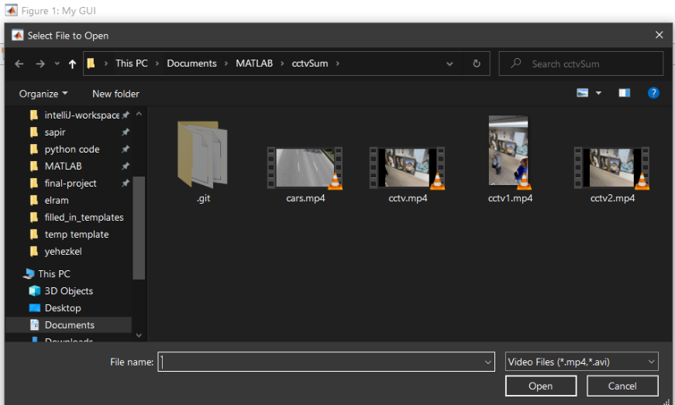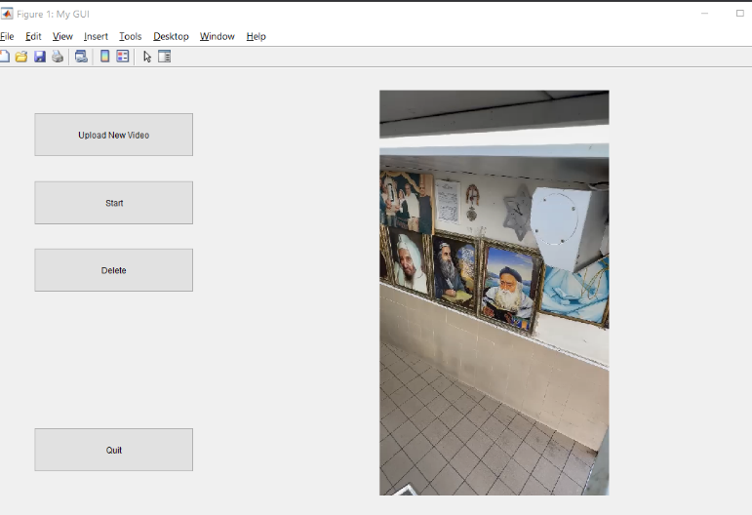

בתפריט הראשי יש ארבעה כפתורים שמטרתם:

Upload new video- באמצעותו המשתמש יוכל להעלאות קובץ וידיאו מהמחשב האישי שלו.

Start – הרצת התוכנית לאחר בחירת קובץ הוידאו.

Delete – מחיקת הוידאו הנוכחי.

Quit – כפתור יציאה מהתפריט הראשי.

1. בחירת קטע הכניסה על ידי המשתמש. (ROI) – המשתמש יתבקש לסמן את אזור הכניסה לחנות שבו האלגוריתם יעבוד.

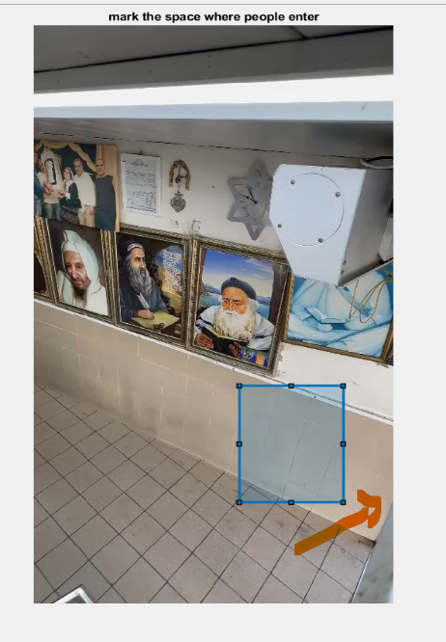

entrance

1. חיתוך ולקיחת מרובע שנמצא במרכז הקטע שבחר המשתמש – על מנת שהאלגוריתם יעבוד נרצה למקם את החיישן על קטע קטן ככל האפשר.

כך יוכל החיישן לזהות שני אנשים שנכנסים והמרחק ביניהם קטן.

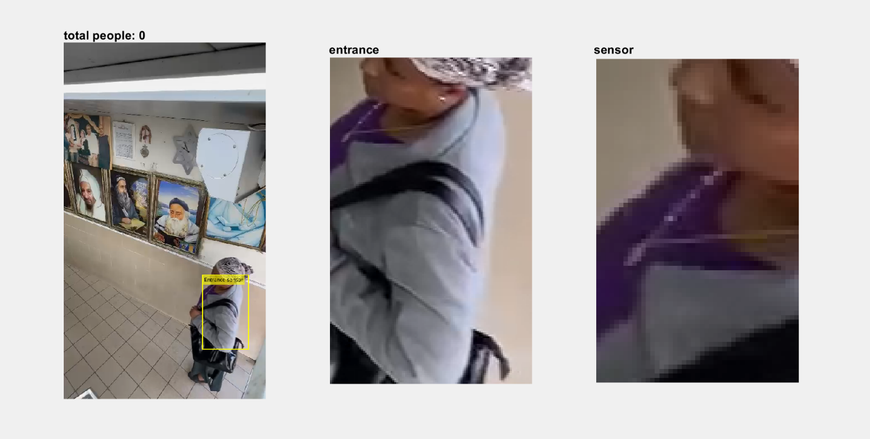

1. הגדרה של המרובע בפריים הראשון כרקע – כדי לזהות אובייקטים שעוברים בחיישן שלנו נרצה "ללמד" את החיישן מתי בפריים מופיע אובייקט ומתי לא.

לכן נגדיר לחיישן רקע שנוכל באמצעותו להשוות פריים ריק מאובייקט לעומת פריים שקיים בו אובייקט.

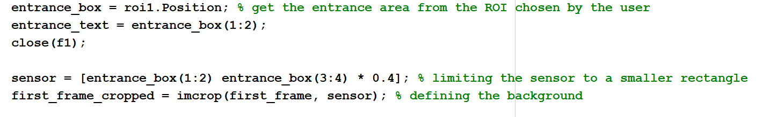

כדי לעשות את ההשוואה בין הפריימים ביעילות ובזריזות נחשב את הממוצע של מערך הפיקסלים ונשתמש בו להשוואה בהמשך.

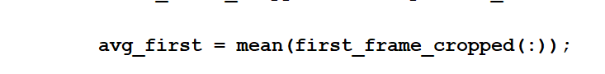

1. ריצה בלולאה על כל הפריימים שבסרטון – לאחר שהגדרנו את הרקע נרצה לעבור על כל הפריימים בלולאה ולהשוות כל פריים עם הרקע.

הלולאה תרוץ על הסרטון ותנאי העצירה שלה יהיה כאשר לא נגמרו הפריימים.

בכל סיבוב נעבוד על הפריים המקורי נחתוך פריים לפי האזור שהמשתמש בחר ובנוסף נחתוך את הקטע שהחיישן מתמקד בו.

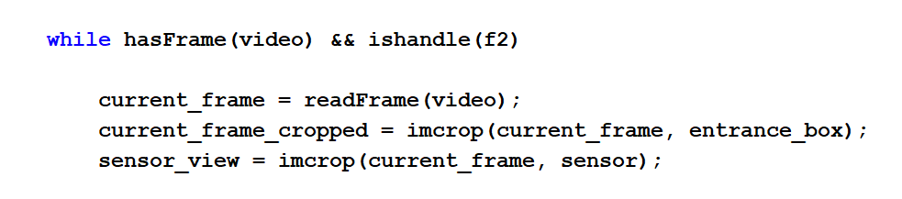

1. בדיקה האם קיים אובייקט באותו הפריים – נחשב את ממוצע הפיקסלים של החיישן באותו פריים. את הממוצע הזה נשווה לממוצע שהגדרנו לרקע בהתחלה – אם ההפרש ביניהם גדול מ-10 זה אומר שקיים באזור החיישן אובייקט.

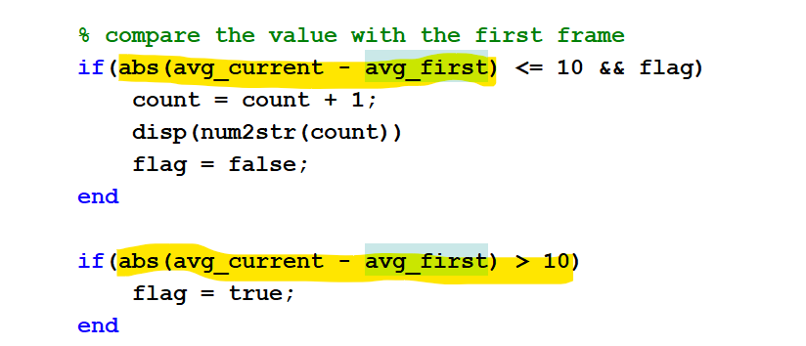כאשר ניסינו להשוות את ממוצע הרקע שבפריים הראשון לממוצע הרקע בפריים אחר ( שבו לא מופיע אובייקט) התברר לנו שבגלל איכות הסרטון ועוד פרמטרים אחרים הממוצע של אותו הרקע בפריימים שונים אינו שווה לחלוטין . לכן החלטנו להשתמש "במקדם ביטחון" בגודל 10.

1. ספירה של האובייקטים שעברו בכניסה – באמצעות ההשוואה לעיל נדע מתי קיים בפריים ספציפי אובייקט או לא.

מכיוון שלא נרצה לספור את כמות האנשים בפריימים אלא רק את כמות האנשים שעוברים באותו הקטע הגדרנו משתנה בוליאני נוסף שבאמצעותו נדע מתי האובייקט עבר את האזור של החיישן.

החשיבה היא כזאת – אם בפריים הנתון לא קיים אובייקט אבל בפריים הקודם כן היה קיים אובייקט אז נדע שאובייקט זה עבר, **ורק במצב הזה -** נגדיל את המונה שסופר אנשים באחד ובנוסף נאפס את המשתנה הבוליאני לבדיקות עתידיות.

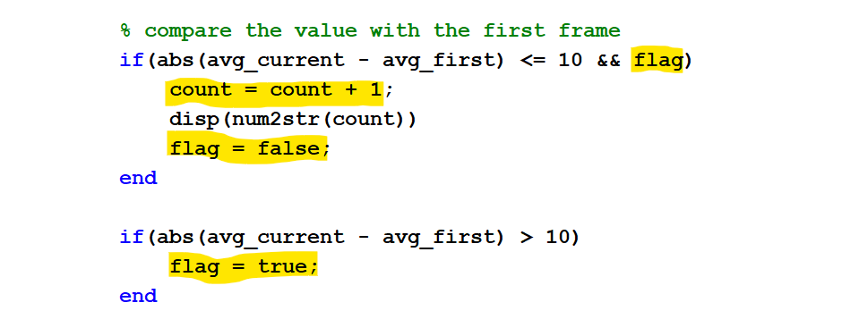

**יתרונות וחסרונות:**

**יתרונות:**

* **האלגוריתם קצר ויעיל.**
* **נוכל להשתמש באלגוריתם גם כדי לספור אובייקטים אחרים שעוברים (למשל מכוניות).**

**חסרונות:**

* **האלגוריתם יספור כל אובייקט לא רק בני אדם.**
* **האלגוריתם יעבוד על כניסות שבהם רק אדם אחד יכול להיכנס.**
* **שיטה זו תספור גם אנשים שיוצאים מדלת הכניסה.**

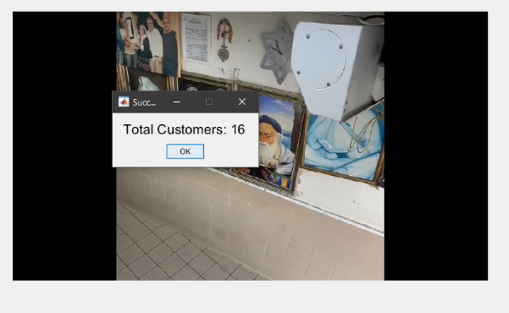 **ניתוח תוצאות:**

את האלגוריתם הרצנו על סרטון ממצלמת אבטחה שבסרטון עברנו 16 בני אדם והאלגוריתם פעל בהצלחה!

**הערות :**

* בלולאה הראשית של האלגוריתם יש הצגה של הסרטון המלא , האזור שהמשתמש בחר והאזור שהחיישן עובד עליו. הצגה זו גורמת לתוכנית לרוץ לאט בצורה משמעותית לכן בחרנו להציג רק את הסרטון המלא שבתוכו סימנו את המרובע שהמשתמש בחר. כדי להציג את האזור שהמשתמש בחר והאזור שהחיישן עובד עליו אפשר להוריד את ההערה משורות 41-44.
* ניסינו לבצע המרה של הפריימים ל- Grayscale , אך התוצאות אינן היו מספקות. מאחר שהאלגוריתם שלנו משתמש בגוונים של פריים הרקע ומשווה אותם לגוונים של הפריים עם אובייקט, ההבדל פחות משמעותי כאשר עושים המרה לGrayscale .

**סיכום ומסקנות**

במהלך הפרויקט נחשפנו לבעיות ואתגרים הקשורים לעולם עיבוד התמונה.

אחת הבעיות שאיתה התמודדנו היא השוואה של מערך פיקסלים של תמונות הלקוחות מקטע וידאו לא הבנו למה תמונה שלמראית עין נראית זהה לחלוטין בהשוואה של פיקסלים אינה זהה.

באמצעות בעיה זו ובעיות נוספות למדנו והעשרנו את הידע.

נוכחנו לגלות ששימוש בקוד בעולם עיבוד התמונה יכול לעזור הרבה בבעיות כאלה ואחרות.

בנוסף למדנו לעבד וידיאו באמצעות מטלב ולחלק אותו לפריימים כדי לממש את הלוגיקה שלנו.